

หน่วยการเรียนรู้ที่ ๔ สระ -
ู

เวลา ๔ ชั่วโมง

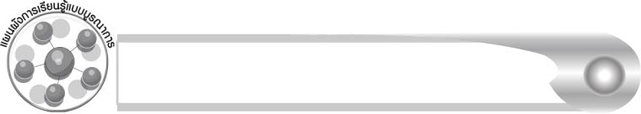
แผนผังการเรียนรู้แบบบูรณาการ

ศิลปะ : ดนตรี - นาฏศิลป์

 การแสดงท่าทางเลียนแบบสัตว์
 การร้องเพลงสระ -ู

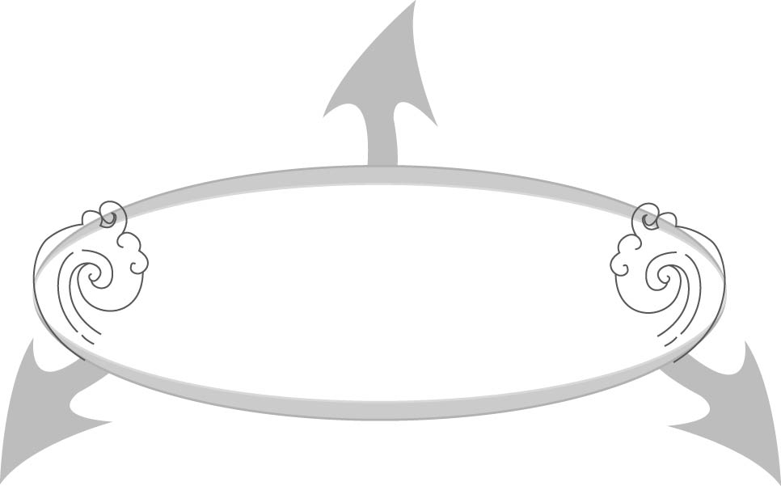

สระ -ู

วิทยาศาสตร์
สุขศึกษาและพลศึกษา

 ชื่อสัตว์ที่ประสมด้วยสระ -ู

 การฝึกประสาทสัมผัสและควบคุม
การเคลื่อนไหวของมือและแขน


ตัวชี้วัด


 อ่านออกเสียงคำ คำคล้องจอง และข้อความสั้น ๆ (ท ๑.๑ ป. ๑/๑)
 บอกความหมายของคำและข้อความที่อ่าน (ท ๑.๑ ป. ๑/๒)
 คัดลายมือตัวบรรจงเต็มบรรทัด (ท ๒.๑ ป. ๑/๑)
 เขียนสื่อสารด้วยคำและประโยคง่าย ๆ (ท ๒.๑ ป. ๑/๒)
 ตอบคำถามและเล่าเรื่องที่ฟังและดูทั้งที่เป็นความรู้และความบันเทิง (ท ๓.๑ ป. ๑/๒)
 เขียนสะกดคำและบอกความหมายของคำ (ท ๔.๑ ป. ๑/๒)

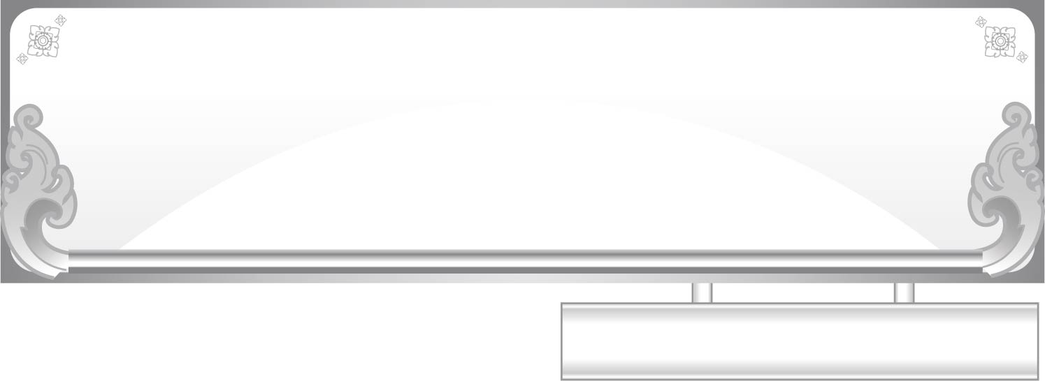
ชั้นประถมศึกษาปีที่ ๑ เวลา ๑ ชั่วโมง
แผนการจัดการเรียนรู้ที่ ๑
เรื่อง การอ่านออกเสียงคำที่ประสมด้วยสระ -
หน่วยการเรียนรู้ที่ ๔ สระ -
ู
ู

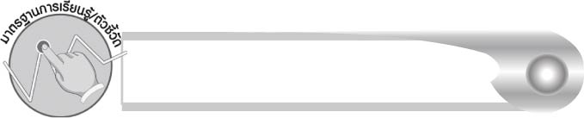
มาตรฐานการเรียนรู้/ตัวชี้วัด

มาตรฐานการเรียนรู้
มาตรฐาน ท ๑.๑ ใช้กระบวนการอ่านสร้างความรู้และความคิดเพื่อนำไปใช้ตัดสินใจ แก้ปัญหาในการดำเนินชีวิต และมีนิสัยรักการอ่าน
ตัวชี้วัด
ท ๑.๑ ป. ๑/๑ อ่านออกเสียงคำ คำคล้องจอง และข้อความสั้น ๆ
มาตรฐานการเรียนรู้
มาตรฐาน ท ๓.๑ สามารถเลือกฟังและดูอย่างมีวิจารณญาณ และพูดแสดงความรู้ ความคิด และความรู้สึกในโอกาสต่าง ๆ อย่างมีวิจารณญาณและสร้างสรรค์
ตัวชี้วัด
ท ๓.๑ ป. ๑/๒ ตอบคำถามและเล่าเรื่องที่ฟังและดูทั้งที่เป็นความรู้และความบันเทิง

จุดประสงค์การเรียนรู้สู่ตัวชี้วัด

๑. บอกส่วนประกอบของคำที่ประสมด้วยสระ -ู (K)
๒. จำแนกส่วนประกอบของคำที่ประสมด้วยสระ -ู (P)
๓. อ่านออกเสียงคำที่ประสมด้วยสระ -ู (P)
๔. ตอบคำถามและเล่าเรื่องที่ฟังและดู (P)
๕. มีความตั้งใจในการอ่านออกเสียงคำให้ถูกต้อง (A)


สาระสำคัญ

สระ -ู มีเสียงยาว ทำให้เสียงของคำที่ประสมด้วยสระ -ู ออกเสียงยาวด้วย


สาระการเรียนรู้

การอ่านออกเสียงคำที่ประสมด้วยสระ -ู


สมรรถนะสำคัญของผู้เรียน

- ความสามารถในการสื่อสาร
- ทักษะการอ่าน
- ทักษะการเขียน
- ทักษะการฟัง การดู และการพูด
๒. ความสามารถในการคิด
- การจำแนก
- การสรุปความรู้
๓. ความสามารถในการแก้ปัญหา


คุณลักษณะอันพึงประสงค์

ใฝ่เรียนรู้
ตัวชี้วัดที่ ๔.๑ ตั้งใจ เพียรพยายามในการเรียนและเข้าร่วมกิจกรรมการเรียนรู้

มุ่งมั่นในการทำงาน
ตัวชี้วัดที่ ๖.๑ ตั้งใจและรับผิดชอบในการปฏิบัติหน้าที่การงาน
ตัวชี้วัดที่ ๖.๒ ทำงานด้วยความเพียรพยายามและอดทนเพื่อให้งานสำเร็จ
ตามเป้าหมาย
รักความเป็นไทย
ตัวชี้วัดที่ ๗.๒ เห็นคุณค่าและใช้ภาษาไทยในการสื่อสารได้อย่างถูกต้อง
เหมาะสม

ชิ้นงานหรือภาระงาน (หลักฐาน ร่องรอยแสดงความรู้)

กิจกรรมการอ่านออกเสียงคำที่ประสมด้วยสระ -ู
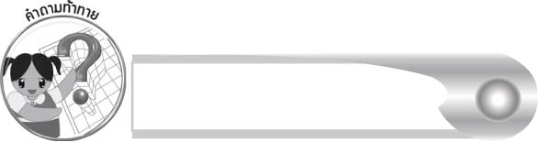
คำถามท้าทาย

เมื่อนักเรียนออกเสียง อู ริมฝีปากมีลักษณะอย่างไร


การจัดกิจกรรมการเรียนรู้

๑. ให้นักเรียนร่วมกันแสดงความคิดเห็น โดยครูใช้คำถามท้าทาย ดังนี้
๏ เมื่อนักเรียนออกเสียง อู ริมฝีปากมีลักษณะอย่างไร
๒. ให้นักเรียนจับคู่กับเพื่อน ผลัดกันออกเสียง อู และเปลี่ยนพยัญชนะต้นเป็นตัวอื่นบ้าง เช่น ดู ปู รู แล้วสังเกตลักษณะของริมฝีปาก (ริมฝีปากจะมีลักษณะห่อกลม)
๓. ให้นักเรียนฟังนิทานเรื่อง แม่ปูกับลูกปู เพื่อจับใจความ แล้วร่วมกันสนทนาเกี่ยวกับเนื้อเรื่อง

เช้าวันหนึ่ง แม่ปูพาลูกปูเดินหาอาหารอยู่บนเลน แม่ปูเห็นลูกปูเดินคดไปคดมา แม่ปูไม่ชอบที่เห็นลูกปูเดินอย่างนั้น แม่ปูจึงเดินเป็นตัวอย่างให้ลูกปูดู ลูกปูดูแม่เดิน
อย่างไม่กะพริบตา แล้วพูดว่า “แม่ก็เดินคดไปคดมาเหมือนกันนี่จ๊ะ” แม่ปูจึงรู้ตัวว่าตนเองก็เดินไม่ตรงเช่นเดียวกัน มันรู้สึกละอายใจมาก

๔. ให้นักเรียนผลัดกันเล่าถึงคนที่ตนเองชอบและอยากปฏิบัติตาม
๕. ครูเขียนคำที่ประสมด้วยสระ -ู จากเรื่อง แม่ปูกับลูกปู บนกระดานให้นักเรียนสังเกตและ
อ่านออกเสียงคำตามครู
๖. ให้นักเรียนสังเกตการออกเสียงว่าสระ -ู เป็นสระเสียงสั้นหรือเสียงยาว (สระ -ู เป็นสระเสียงยาว)
๗. ให้นักเรียนช่วยกันจำแนกส่วนประกอบของคำที่ประสมด้วยสระ -ู จากบัตรคำลงในตาราง
บนกระดาน
คำ | ส่วนประกอบของคำ
คำ | พยัญชนะต้น | สระ | ตัวสะกด | วรรณยุกต์
งู | ง | -ู | - | -
ตู้ | ต | -ู | - | -้
จูง | จ | -ู | ง | -
หนู | หน | -ู | - | -
ครู | คร | -ู | - | -

๘. ให้นักเรียนฝึกอ่านสะกดคำจากตารางจำแนกส่วนประกอบของคำ
๙. ให้นักเรียนยืนในแถวตนเอง แบมือซ้ายไว้ข้างตัว มือขวาใช้นิ้วชี้แตะกลางฝ่ามือเพื่อนที่ยืนถัดไป ทุกคนทำเช่นนี้ต่อ ๆ กัน เมื่อได้ยินเสียงคำสระ -ู ที่ครูอ่าน ให้นักเรียนแต่ละคนพยายามใช้มือซ้าย
กำนิ้วเพื่อนให้ได้ ส่วนมือขวาพยายามหนีไม่ให้เพื่อนจับ แต่ถ้าครูอ่านคำที่ประสมสระตัวอื่น
ให้ยืนเฉย ๆ

ตัวอย่างคำที่ครูใช้ในกิจกรรม
นา  หนู  ปู่  ตา | มี  อยู่  มา  ดู | ปู  รู  หา  หมี

๑๐. ให้นักเรียนอ่านคำในชีวิตประจำวันที่ประสมด้วยสระ -ู ตามครูพร้อมกัน ๑ รอบ แล้วฝึกอ่านด้วยตนเอง (ให้ครูประเมินผลตัวชี้วัดโดยใช้เกณฑ์การประเมินผลตามสภาพจริง (Rubrics) เรื่อง การอ่านออกเสียงคำที่ประสมด้วยสระ -ู)

๑๑. ให้นักเรียนและครูร่วมกันสรุปความรู้ ดังนี้
๏ สระ -ู มีเสียงยาว ทำให้เสียงของคำที่ประสมด้วยสระ -ู ออกเสียงยาวด้วย

การจัดบรรยากาศเชิงบวก

ให้นักเรียนร่วมกันสังเกต ร่วมกันคิด ร่วมกันอ่าน จะเกิดความคุ้นเคย และมีปฏิสัมพันธ์
กับคนรอบข้าง

สื่อการเรียนรู้

๑. บัตรคำ
๒. ตารางจำแนกส่วนประกอบของคำ

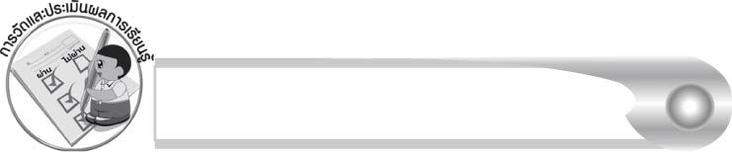
การวัดและประเมินผลการเรียนรู้

๑. วิธีการวัดและประเมินผล
สังเกตพฤติกรรมของนักเรียนในการเข้าร่วมกิจกรรม
๒. เครื่องมือ
แบบสังเกตพฤติกรรมการเข้าร่วมกิจกรรม
๓. เกณฑ์การประเมิน
การประเมินพฤติกรรมการเข้าร่วมกิจกรรม
ผ่านตั้งแต่ ๒ รายการ ถือว่า ผ่าน
ผ่าน ๑ รายการ ถือว่า ไม่ผ่าน


กิจกรรมเสนอแนะ

ให้นักเรียนรวบรวมนิทานที่มีชื่อสัตว์ประสมด้วยสระ -ู ในชื่อเรื่อง หรือในเนื้อเรื่อง นำมาแลกเปลี่ยนกันอ่าน ฝึกจำแนกคำที่ประสมด้วยสระ -ู ฝึกอ่าน เขียน และเรียนรู้ความหมายของคำ

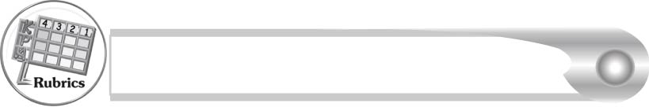
การประเมินผลตามสภาพจริง (Rubrics)

การประเมินกิจกรรมการอ่านออกเสียงให้ผู้สอนพิจารณาจากเกณฑ์การประเมินผล
ตามสภาพจริง (Rubrics) เรื่อง การอ่านออกเสียงคำที่ประสมด้วยสระ -ู
ระดับคะแนน  เกณฑ์การประเมิน | ๔ | ๓ | ๒ | ๑
การอ่านออกเสียงคำที่ประสมด้วยสระ -ู | อ่านออกเสียงคำที่ประสมด้วยสระ -ูทุกคำได้ถูกต้อง คล่องแคล่ว และสามารถอ่านนำผู้อื่นได้ | อ่านออกเสียงคำที่ประสมด้วยสระ -ู ได้ถูกต้อง เกือบทุกคำ และสามารถแก้ไขคำที่อ่านผิด ได้ด้วยตนเอง | อ่านออกเสียงคำที่ประสมด้วยสระ -ู ได้ถูกต้อง เป็นส่วนใหญ่ และเมื่อมีผู้แนะนำคำที่อ่านผิด ก็สามารถแก้ไขตามได้ | อ่านออกเสียงคำที่ประสมด้วยสระ -ู ได้ถูกต้องบางคำ นอกนั้นต้องมีผู้อ่านนำจึงสามารถอ่านตามได้

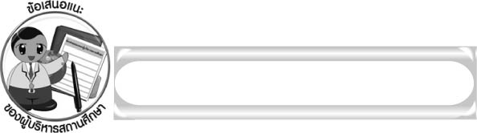
ข้อเสนอแนะของผู้บริหารสถานศึกษา

______________________________________________________________________________
______________________________________________________________________________
______________________________________________________________________________
______________________________________________________________________________
______________________________________________________________________________
______________________________________________________________________________
______________________________________________________________________________
______________________________________________________________________________
______________________________________________________________________________
______________________________________________________________________________
______________________________________________________________________________
______________________________________________________________________________
______________________________________________________________________________
______________________________________________________________________________
______________________________________________________________________________
______________________________________________________________________________
______________________________________________________________________________
______________________________________________________________________________
______________________________________________________________________________
______________________________________________________________________________
______________________________________________________________________________
______________________________________________________________________________
______________________________________________________________________________
______________________________________________________________________________

ลงชื่อ_________________________ (ผู้บริหารสถานศึกษา)
(_________________________)
________/________/_______

บันทึกหลังการสอน

ผลการจัดการเรียนการสอน

______________________________________________________________________________
______________________________________________________________________________
______________________________________________________________________________
______________________________________________________________________________
______________________________________________________________________________
______________________________________________________________________________

ปัญหา/อุปสรรค

______________________________________________________________________________
______________________________________________________________________________
______________________________________________________________________________
______________________________________________________________________________
______________________________________________________________________________
______________________________________________________________________________

แนวทางแก้ไข

______________________________________________________________________________
______________________________________________________________________________
______________________________________________________________________________
______________________________________________________________________________
______________________________________________________________________________
______________________________________________________________________________

ลงชื่อ_____________________________ (ผู้บันทึก)
(_________________________)
________/________/_______

